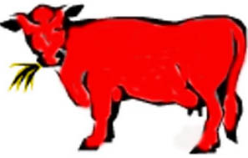

חידות השבוע
כיתות א-ב
בשר בהמה מותר לאכילה
אבל לא כל בהמה נחשבת ראויה
סימנים מיוחדים בבהמות הארץ
ובדגי הים
מי יודע סימנים לסוג אחד של בהמה? ... מי יודע גם וגם?
כיתות ג-ה
נדב ואביהוא מתו כי הקריבו אש זרה
אבל מה הם עשו שהיה כל-כך רע??
אפשר לעיין בפרשנים רבים
שמציעים הסברים מגוונים
ואולי גם לכם יש רעיונות מקוריים...
כיתות ו-ח
אסור לכם להתנהג כאבלים!
ספרו את שער ראשכם; ואל תקרעו את הבגדים!
ככה אהרן ובניו מצווים
מיד אחרי מותם של יקיריהם.
מדוע אסור להם להתאבל?
כיצד לדעתכם הגיבו אהרן ובניו לציווי זה?
האם אתם מכירים מעמד או עבודה 'שהאחריות גדולה יותר מהאדם עצמו שממלא את התפקיד'?

פרשתון כפר אדומים
כ' באדר ב' תשע"א
פרשת שמיני / פרה
השתיקה הרועמת
רועי היה אחד מהילדים הרועשים בכיתה. הוא היה תמיד מבין הראשונים לצעוק תשובה לשאלת המורה (נכון, הוא בכיתה ה' ועדיין לא הפנים שיש להצביע!). במשחק כדור רגל אם הוא חשב שמשהו לא הוגן הוא היה הראשון לצעוק על העוולה בקול רם! בכנסי ביה"ס הוא היה בין האחרונים לשמור על שקט. הרעש שלו לא נולד ממקום שלילי, הוא פשוט היה ילד רועש.
לאור רקע זה, הכיתה הופתעה כאשר למשך שבוע בקושי שמעו את קולו. כאשר המורה שאלה שאלות הוא לא צעק, במגרש לא רק שהוא לא צעק, הוא בקושי שיחק. בכנס ראש חודש הוא ישב לבד, רחוק מהפטפטנים המוכרים. ילדי הכיתה הגיבו לתופעה זו בדרכים שונות. יש אלו שממש שמחו – סוף סוף היה קצת שקט בכיתה. היו אחרים שהיו בטוחים שרועי עבר טיפול שעזר לו להתאפק ולשמור על הדיבורים שלו. היה ילד אחד, אייל, ששם לב ואמר לחברים שהוא יגלה את הסיבה האמיתית.
יום אחד בהפסקה אייל ניגש לרועי ושאל אותו מאיפה בא השקט המפתיע. רועי בקושי ענה, הרים את כתפיו ואמר "לא יודע". אייל ניסה לדחוף עוד קצת אבל ראה שהוא לא מצליח להוציא מרועי סיבה משמעותית ואחרי קצת זמן עזב אותו.
למחרת בשיעור הכיתה למדה פרק י' בספר ויקרא, סיפור מותם של נדב ואביהו, בני אהרן. הכיתה למדה על המוות הפתאומי של הבנים והתגובה של אהרן. כאשר משה ניגש לנחם את אהרן על אובדן בניו אנו לא שומעים צעקה או בכי של אב שכול. אנו לא שומעים שאלה של אדם שלא מבין את פשר המקרה. אנו שומעים רק את שתיקתו: "וידם אהרן." המורה שאלה את הכיתה אם הם יכולים להסביר מדוע אהרן שתק. עדי ענתה שאולי אהרן קיבל את הדין ולא ראה סיבה להתווכח. אבי ענה שאולי אהרן היה עצוב מדי להגיב. ואז לפעם הראשונה בשבוע רועי הצביע: "אולי הוא כל כך נפגע ממות בניו שהוא חשב שאף אחד לא יבין אותו ולכן הוא שתק." כאשר רועי סיים לדבר היתה דממה מוזרה ולא נוחה בחדר. כולם הבינו שרועי לא דיבר רק על אהרן. עברו עשר שניות שהרגישו כמו 10 דקות ואז השיעור המשיך.
הצלצול צלצל והצליח להשכיח מרוב הילדים את השניות הלא נוחות בכיתה והם יצאו לשחק. בשיעור הבא הילדים התנהגו כרגיל. בסוף היום אייל ראה את רועי הולך הביתה לבד. הוא התלבט אם לנסות שוב לדבר איתו והוא התאמץ והלך איליו. הפעם במקום להפריע לשתיקה של רועי הוא בחר להיות שותף לו. הוא הלך לידו כמה דקות בלי להגיד מילה. הם המשיכו עד הבית של רועי. כאשר הגיעו לביתו, רועי פנה לאייל ואמר לו, "תודה ולהתראות."
למחרת רועי חיפש את אייל עוד פעם ללכת איתו. הפעם הם התחילו ללכת בשקט. אחרי כמה דקות רועי התחיל לספר סיפור כיצד הוא נפגע ממעשה בכיתה ואיך שהוא לא ידע מה לעשות ולכן הוא בחר בשתיקה. אייל ורועי דברו כמעט כל הערב וחשבו כיצד לעזור לרועי לחזור לעצמו, להחזיר את הרעש לחייו.
לכולנו יש ילדים שקטים בכיתה. האם אנחנו יודעים למה הם שקטים? האם הם שקטים בגלל שהם מעדיפים לקרוא בשקט? האם הם שקטים בגלל שהם רק מדברים מתי שיש להם הברקה? שמא הם שקטים בגלל שהם מתביישים? אולי הם שקטים בגלל שהם מפחדים לדבר ולעשות "פדיחה"?
בפרשת שמיני אהרן עומד דום. אין אנו יודעים מה בדיוק עבר בליבו ברגעים אלה. כיצד משה הגיב לדממה זו? בין השאר הוא הסביר לאהרן שכל העם יבכה על אובדן בני אהרן. כל העם יתמוך באהרן, הוא לא יהיה לבד.
האם תמיד נגלה מה רוחש בליבו של הילד השקט? נשתדל, אבל לא תמיד נצליח. אבל לפחות נוכל לעמוד לידו, לתמוך בו, להראות לו שהוא חשוב לנו. שבת שלום.

דיון לשולחן שבת
בסוף פרשת שמיני מופיעה מצווה שהפכה להיות מבין סמלי ההזדהות של העם היהודי: כשרות. לא כל מצווה זכתה למודעות הרחבה כל-כך כמו מצווה זו. לכן שווה לדון קצת במצווה זו...
מהי מטרת המצווה? למשך הדורות חכמים שונים הציעו גישות שונות: בריאות, קדושה, לשמור על העם כמובדלים, ועוד. מה דעתכם?
ועוד עניין: התורה מציינת (ויקרא כ: כה-כו) שכשרות היא אחת מהמצוות שמבדילות בין ישראל לשאר העמים. האם זאת מטרה חשובה לנו היום, מדוע? באיזה דרכים, אם בכלל, אנו שומרים על עצמנו 'כשונים'?
ולסיום: מדוע, לדעתכם, מצווה זו נכנסה כ"כ לעומק תודעת העם? (אפשר למצוא אנשים שמזלזלים במצוות אחרות (לא תגנוב, לא תרצח!!!) אבל מקפידים בכל ענייני כשרות.) מהו הסוד להצלחת 'והישרדות' מצווה זו?

מהו הקשר בין "כוכבים" אלו והפרשה?

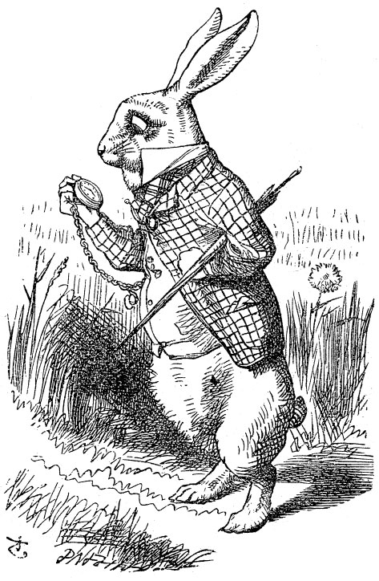

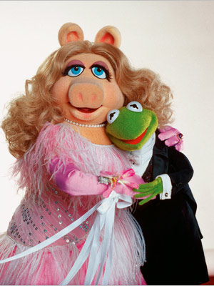


חצי הדרך עד שמחת תורה / אוריינות באורייתא
רונית רצה לאמא שלה בגאווה רבה: "אמא, הגעתי לחצי הספר!" זה היה הספר הראשון מעל מאה עמודים שהיא קראה לבד. אמה גם היתה מאוד גאה בה. בחופשת פסח רונית התחילה לקרוא יותר ועכשיו היה נראה לאמא ששום דבר לא יפסיק אותה. אחרי שעה היא שוב פעם קראה בקול רם, "עוד 25 עמודים!". וכך העדכונים המשיכו להגיע עד שרונית נכנסה לסלון עם חיוך ענק על הפנים, הניחה את הספר על השולחן והכריזה "סיימתי!" שתיהן שמחו מאוד ושוחחו על הסיפור - על הדמויות, העלילה והמתח עד הסוף המפתיע.
ספר טוב יכול להשפיע עלינו בצורה מעניינת. לרוב אנו לא רוצים לגמור משהו מהנה. ילדים רבים מלקקים גלידה לאט לאט כדי שהיא לא תיגמר. מי רצה שהחופשה תסתיים? אבל ספר טוב אנו קוראים וקוראים, ומסרבים להניח אותו עד ש...מסיימים אותו! בשמחה נציין שהגענו לחצי, בידיעה שיש עוד חלקים מעולים שמחכים לנו!
בפרשת שמיני יש שתי הערות מעניינות שחכמים תלמודיים בשם 'סופרים' ציינו. בפרק י' פסוק ט"ז במלים "דרש דרש" קבעו ה'סופרים' שמלים אלו הן 'חצי התורה בתיבות'. כלומר עד 'דרש' הראשון יש חצי המלים של התורה כולה, ומה'דרש' השני והלאה החצי השני. ובפרק י"א, פסוק מ"ב, ציינו ה'סופרים' שהאות וא"ו במילה גחון היא האות האמצעית של כל התורה כולה. (הפסוק האמצעי מופיע בפרשת תזריע.) מתוך אהבה וחיבור עמוק לתורה סופרים אלו לימדו אותנו לקח עצום בחיבור לכל אות ולכל מילה כחלק ממסורת הקדושה שלנו. בקריאה ולימוד של התורה אסור לדלג על אף אות. אם יש מילה לא מובנת אין להרים ידיים ולהמשיך, יש לחקור ולדרוש כל מילה ואות. כל אות קדושה!
עם לב כבד, לא נוכל לסיים, בלי לציין שחכמים אחרים שבדקו את האותיות ומלים גילו שהמספרים לא מתאימים; 'דרש' אינו החצי ולא וא"ו של גחון. ישנן כמה נסיונות להסביר מה היתה כוונת ה'סופרים'. נציע כיוון להסביר את תופעת התיבות. כמדרש על דבריהםאפשר להציע שבכוונה בחרו במלים המוכפלות דרש-דרש כדי להדגיש שאמצע או מרכז התורה היא הלימוד והמדרש. אולי זה לא האמצע המספרי אבל זה הלב של התורה: לדרוש, ללמוד, ולהמשיך מחצי הראשון עד הסוף!

פרשת פרה
השבת אנו קוראים את השלישית מבין ארבע הפרשיות: פרשת פרה. אנו מוציאים שני ספרי תורה וקוראים לעליית המפטיר מספר במדבר יט: א-כב. הפרשייה הזאת עוסקת בתהליך הטהרה באמצעות אפר הפרה האדומה. התורה מספרת שאדם שנגע במת או שהיה בבית שנמצא בו אדם מת נחשב לטמא ואינו יכול לבוא לבית המקדש עד שהוא עובר תהליך טהרה באמצעות אפר פרה אדומה. הפרשייה הזאת נקראת כחלק מארבע הפרשיות לקראת פסח, מפני שכל אחד מישראל שיעלה לירושלים להקריב ולהשתתף בקרבן הפסח חייב להיות טהור. היום אנו קוראים על תהליך הטהרה כזכר למעשה אבותינו.
ההפטרה של פרשת פרה עוסקת גם היא בענייני טומאה וטהרה. הנביא יחזקאל (לו: טז - לח) מתאר כיצד אחרי שבני ישראל יהיו בגלות, ה' יחזיר אותנו לארץ ישראל. התהליך הזה מתואר גם כעלייה מטומאה לטהרה.
חומר למחשבה: מדוע הגלות מתוארת כטומאה והחזרה לארץ כטהרה?

פסוק שהתחפש
מצאו את הפסוקים שסוגרים לנו וגם מסכמים עבורינו את מהות ענייני מאכל שלנו כעם. התורה דורשת מאתנו לשמור על טהרה מפני טומאה. כיצד תסבירו ביטויים אלה: טומאה וטהרה?

